**EXPOSITION  
SUR JEAN FERRAT**

**DU 7 AU 19 SEPTEMBRE**

**2024**

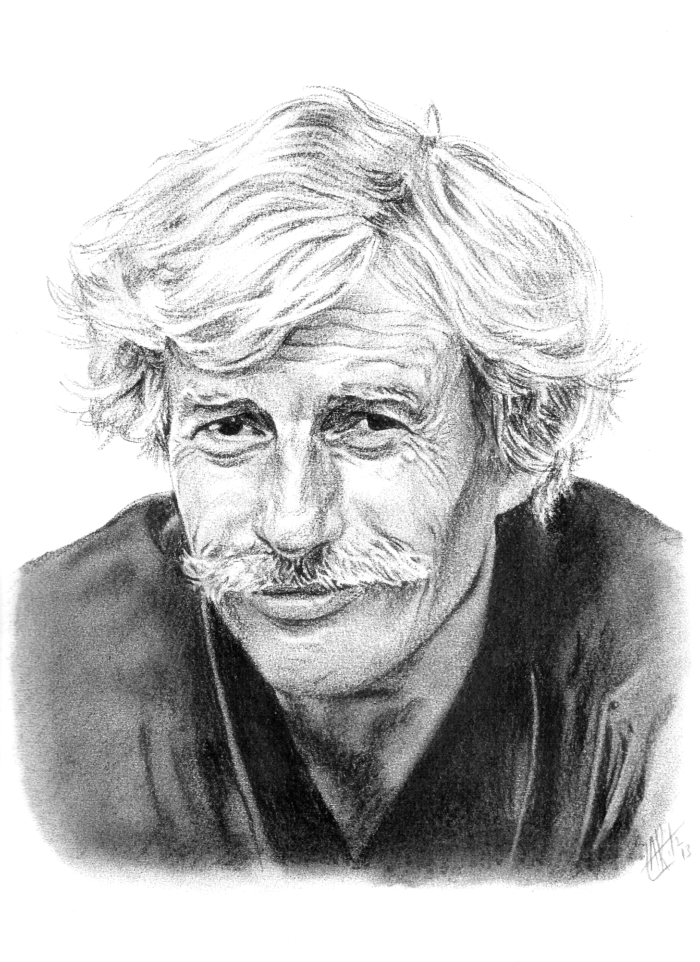

**Union des Retraités d’Évry**

**9 avenue de l’Eglise 91000 EVRY-COURCOURONNES**